DB-RGHR 热管换热器实验装置
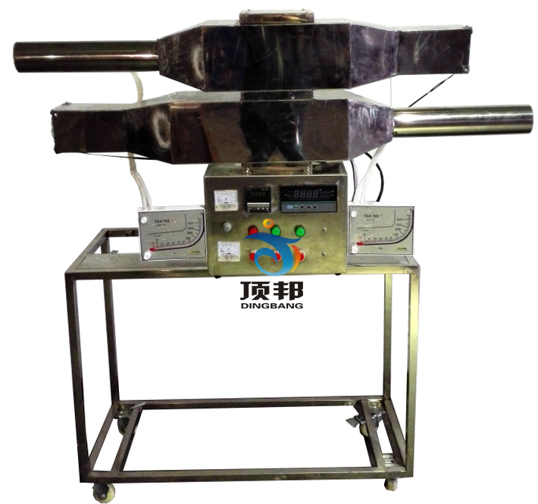

实验目的：
1、了解热管换热器的结构。
2、可进行热管换热器传热系数和热效率计算。

主要配置：
热管换热器，加热段风道，受热段风道，风机，毕托管流量计及差压传感器，加热由固态调压模块无极调节，万能信号输入巡检仪显示温度、压差，电流表，电压表，不锈钢台架及控制屏等。

技术参数：
1、输入电源：单相AC220V±10% 50Hz，功率500W。
2、低噪音轴流风机，功率：100W，流量：300 m3/h。
3、毕托管流量计配斜管微压计测流速：量程-10-700pa。
4、冷、热端测速段风管直径Φ89mm；翅片式（铝轧片管）热管换热器，尺寸 Φ20×350mm ，材质紫铜管。
5、温度测量：测量系统配置有智能温度控制仪表（PID调节控温，精度 ±0.2℃），高精度PID调压模块电路。
6、外形尺寸：1000×400×800mm，外形为不锈钢支架。

